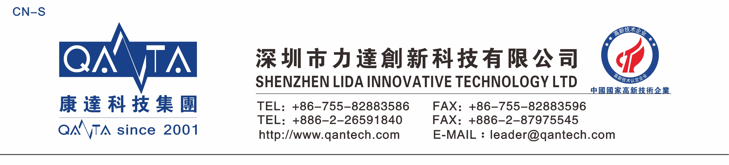沉 淀 硅 橡 胶
基本型号：MD950TU
产品描述：沉淀硅橡胶是硅胶产品一种常见性能硅胶产品

产品特性：
★ 耐高低温冲击
★ 快速硫化
★ 极低的气味;硫化过程中释放物对人体无害
★ 优异的耐热性，耐臭氧性和抗化学侵蚀性
★ 极好的电气绝缘性能

主要应用：
O型圈，各式按键，垫圈，电子零件，厨具用无毒材料

典型物性表：
物性 | 单位 | MD950TU
(外觀) Appearance | - | 半透明
(硬度) Hardness (JIS) | ︒A | 50
(比重) Specific Gravity (at 25℃)(ISO2781) | g/cm³ | 1.15
(抗拉) Tensile Strength (ISO/DIS-37) | Mpa | 9.0
(伸长率) Elongation (ISO/DIS-37) | % | 500
(抗撕) Tear Strength, DieC (ISO34) | Kgf/cm | 24
(收縮率) Linear Shrinkage (ISO7619) | % | 3.4
(可塑度) Plasticity (ISO7323) |  | 210
(回弹性）resilience |  | 68
(压缩永久变形率) 175℃*22H | % | 13
硫化条件： C-15（1.3%）, 175℃×6mins

操作条件：使用时戴上防护眼镜和防护手套

存储条件：低温干燥,远离明火,避免阳光直射

